РОССИЙСКИЙ УНИВЕРСИТЕТ ДРУЖБЫ НАРОДОВ
Факультет физико-математических и естественных наук
Кафедра прикладной информатики и теории вероятностей

ОТЧЕТ
по лабораторной работе № 1
дисциплина: Операционные системы

Студент: Ниемек Яи Жак

Группа: НММБд-04-24

МОСКВА
2025 г.

Цель работы
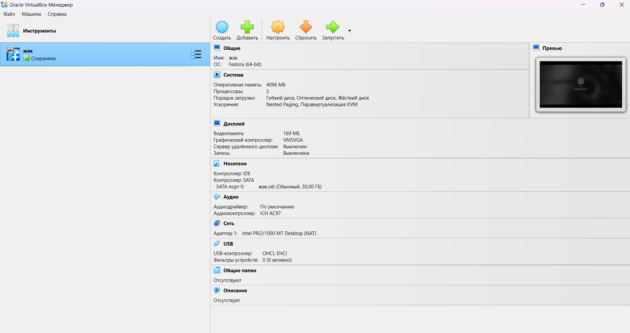
- Целью данной работы является приобретение практических навыков установки операционной системы на виртуальную машину, настройки минимально необходимых для дальнейшей работы сервисов.

Установка Linux на Virtualbox

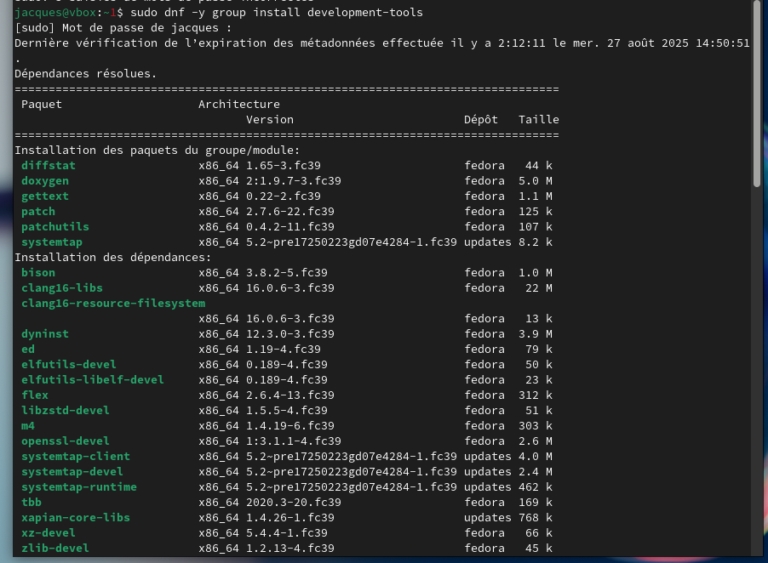

Домашнее задание
- Дождитесь загрузки графического окружения и откройте терминал. В окне терминала проанализируйте последовательность загрузки системы, выполнив команду dmesg. Можно просто просмотреть вывод этой команды:
- dmesg | less
- Можно использовать поиск с помощью grep:
- dmesg | grep -i "то, что ищем"
- Получите следующую информацию.
  - Версия ядра Linux (Linux version).
  - Частота процессора (Detected Mhz processor).
  - Модель процессора (CPU0).
  - Объём доступной оперативной памяти (Memory available).
  - Тип обнаруженного гипервизора (Hypervisor detected).
  - Тип файловой системы корневого раздела.
  - Последовательность монтирования файловых систем
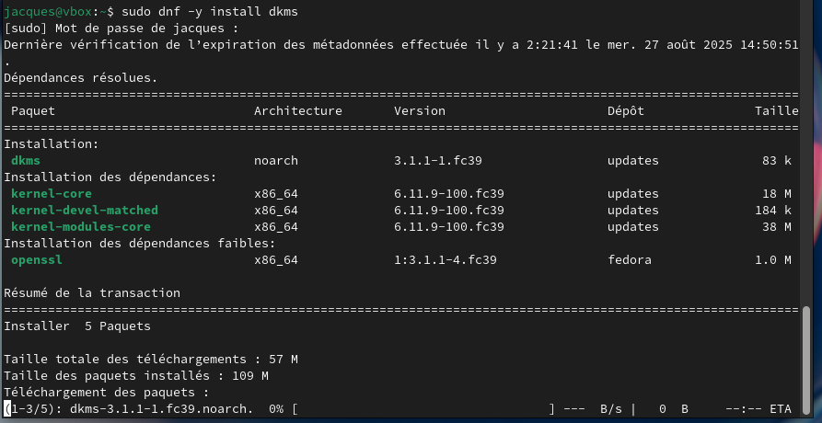
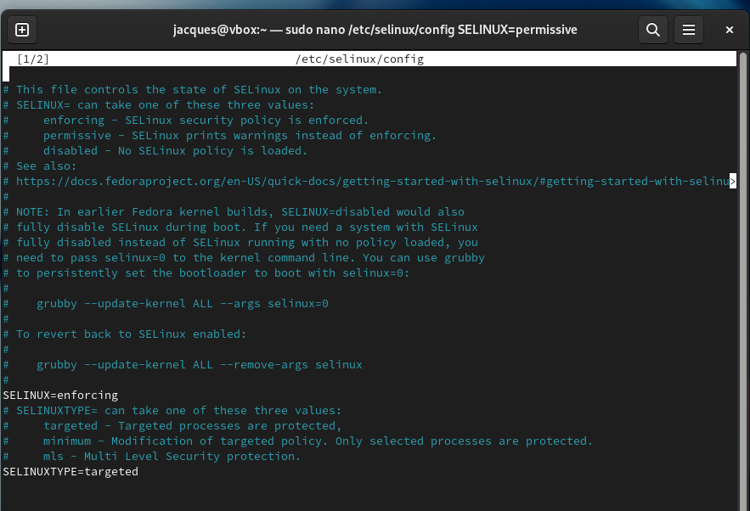

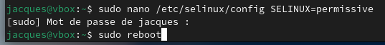

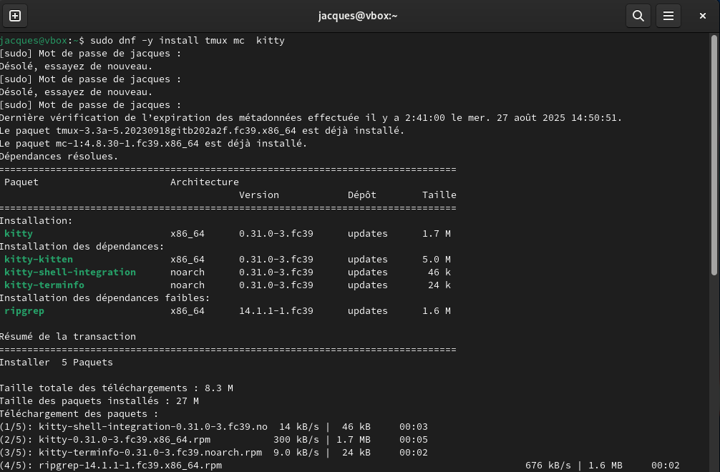

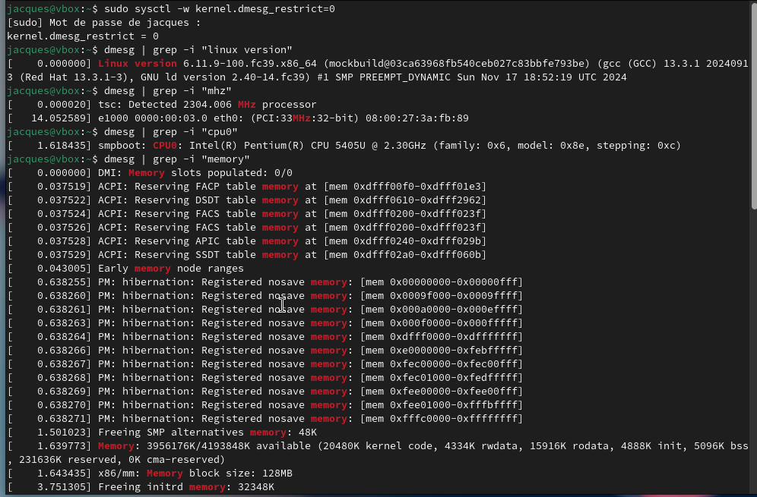

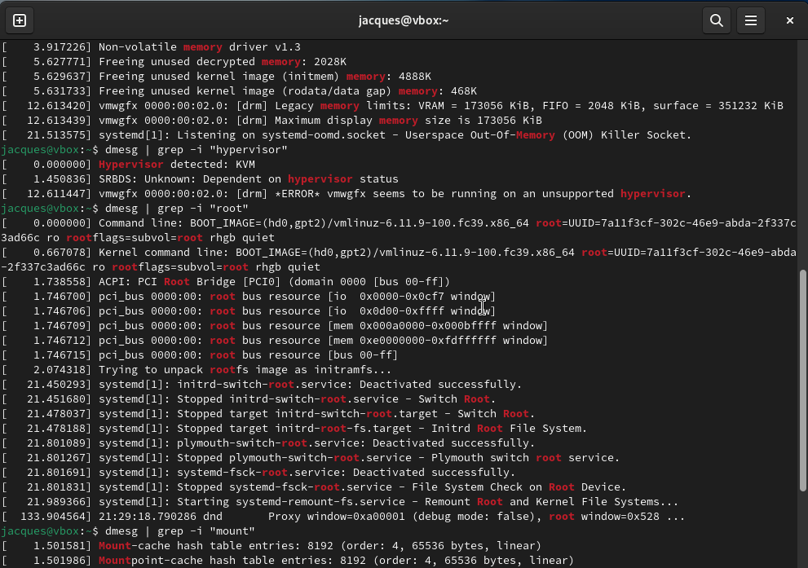

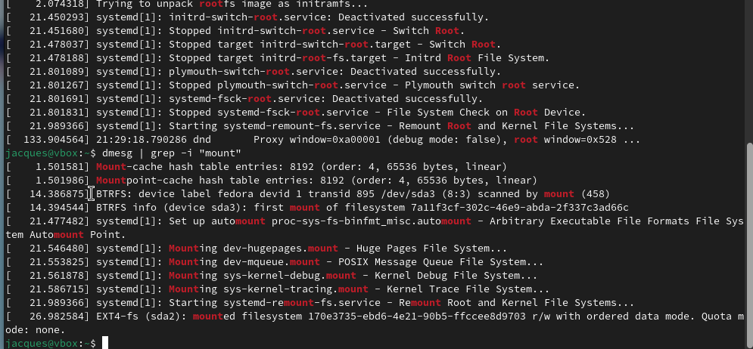

Заключение
В ходе выполнения лабораторной работы №1 были изучены и освоены базовые команды Linux для получения информации о системе. С помощью утилит dmesg, cat, lscpu, free, df и mount удалось определить версию ядра, модель процессора, объём оперативной памяти и подключённые файловые системы. Работа позволила закрепить навыки работы с терминалом и получить общее представление о структуре и характеристиках операционной системы Linux.

1. Информация, содержащаяся в учётной записи пользователя

Учётная запись пользователя хранит:

* Имя пользователя (`username`)
* Идентификатор пользователя (`UID`)
* Идентификатор группы (`GID`)
* Домашний каталог (`/home/username`)
* Оболочка по умолчанию (`/bin/bash`, `/bin/sh`)
* Дополнительная информация (полное имя, контактные данные – в `/etc/passwd`)

Проверка текущего пользователя:

whoami
id

2. Команды терминала с примерами

| Действие | Команда | Пример |
| ------------------------------- | ----------------- | -------------------------------------------------------------------- |
| Получение справки по команде | man | man ls – справка по команде ls |
| Перемещение по файловой системе | cd | cd /var/tmp – перейти в каталог /var/tmp |
| Просмотр содержимого каталога | ls | ls -l – список файлов с подробной информацией |
| Определение объёма каталога | du | du -sh /var/tmp – общий размер каталога в человекочитаемом формате |
| Создание / удаление каталогов | mkdir / rmdir | mkdir test / rmdir test |
| Создание / удаление файлов | touch / rm | touch file.txt / rm file.txt |
| Задание прав на файлы/каталоги | chmod / chown | chmod 755 script.sh / chown user:user file.txt |
| Просмотр истории команд | history | history – вывод последних выполненных команд |

3. Файловая система

Файловая система – структура и способ организации данных на диске.
Примеры:

* ext4 – стандартная Linux, поддержка журналирования, стабильная и надёжная.
* XFS – для больших файловых систем, высокая производительность при работе с большими файлами.
* Btrfs – современная, поддержка снапшотов и сжатия.
* FAT32 / NTFS – Windows, совместимость с Linux через драйверы.

4. Просмотр смонтированных файловых систем
Bash

mount | less
df -h
cat /etc/mtab

5. Удаление зависшего процесса

1. Найти процесс:
ps aux | grep имя_процесса

2. Убить процесс по PID:

kill -9 <PID>

3. Альтернатива – более простой способ:
pkill имя_процесса

